Игры на развитие памяти

Игра «Запомни — положи»
Задача: развить произвольную зрительную память, умение запоминать последовательность картинок (игрушек).
Оборудование: 4 картинки с хорошо знакомыми ребенку предметами или 4 игрушки.
Описание. После рассматривания картинок (игрушек) взрослый раскладывает их на столе и просит запомнить, как они лежат друг за другом. После этого картинки (игрушки) смешиваются, а ребенок должен разложить их в исходной последовательности и назвать по порядку.

Игра «Что пропало?»
Задача: развить произвольную зрительную память, умение запоминать количество и место нахождения заданных предметов.
Оборудование: 3-4 картинки с хорошо знакомыми ребенку предметами или 3-4 игрушки.
Описание. После рассматривания картинок (игрушек) взрослый раскладывает их на столе и просит запомнить, как они лежат друг за другом. Затем ребенок закрывает глаза, а взрослый убирает одну из картинок (игрушек) и выравнивает нарушенный ряд предметов. Ребенок должен вспомнить, какую картинку (или предмет) убрали, и показать, где он находился.
К пяти годам ребенок должен научиться не только показывать местонахождение убранного предмета, но и рассказать об этом, употребляя соответствующий предлог. Например: «Не стало картинки с куклой».

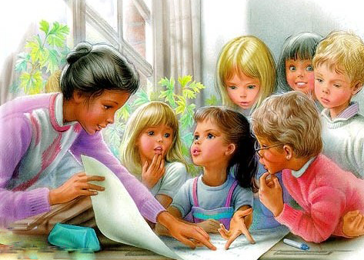
Игра «Что изменилось?»
Задача: развить зрительную память и внимание детей, научить их запоминать последовательность картинок или детали сюжетной картинки.
Оборудование. I вариант: ряд из 3-4 знакомых ребенку картинок или игрушек.
II вариант: одна сюжетная картинка с небольшим. количеством героев и характеризующих их деталей, другая - похожая на нее, но с небольшими отличиями.
Описание. I вариант. Взрослый показывает ребенку картинки или игрушки, называет их, затем выставляет (выкладывает) на столе и просит его запомнить, как они лежат друг за другом. Затем ребенок закрывает глаза, картинки (игрушки) смешиваются, после чего ему нужно разложить их в заданной последовательности и назвать по порядку.
II вариант. Ребенок внимательно рассматривает первую сюжетную картинку, стараясь запомнить в деталях предметы на ней. Затем эта картинка убирается, а ребенку предъявляется вторая. Рассмотрев ^{е}е, ребенок должен ответить на вопрос «Что изменилось?» по сравнению с первой и рассказать об этих отличиях подробно.
Например: «На первой картинке у зайчика на бант, а на второй - галстук. Сначала ежик был в красной кофточке и нес на спине яблоко, а затем кофта стала синей, а на спине оказался гриб».

Игра «Что добавилось?»
Задача: развить произвольную зрительную память, умение запоминать количество и место нахождения заданных предметов.
Оборудование: 3 картинки с хорошо знакомыми ребенку предметами или 3 игрушки.
Описание. После рассматривания картинок (игрушек) взрослый раскладывает их на столе и просит запомнить их последовательность. Затем ребенок закрывает глаза, а взрослый незаметно добавляет какую-либо, не привлекающую особого внимания картинку (или игрушку). Ребенок должен назвать исходные картинки (игрушки) и определить лишнюю. К 5 годам следует добиваться от ребенка полного ответа на вопрос. Например: «Слева от куклы прибавилась машинка (книжка, кубик и т. д.)».
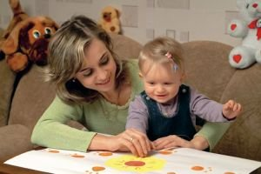
Игра «Что стало по-другому?»
Задача: развить произвольное зрительное внимание, научить запоминать заданную последовательность предметов.
Оборудование: 3-4 картинки с хорошо знакомыми ребенку предметами или 3-4 игрушки.
Описание. После рассматривания картинок (игрушек) взрослый раскладывает их на столе и просит запомнить, как они лежат. Затем ребенок закрывает глаза, а взрослый меняет местами любые картинки (игрушки). Ребенок должен восстановить исходную последовательность картинок (игрушек). К 5 годам ребенок должен сопровождать свои действия предложениями о местонахождении картинок (или игрушек). Например: «Картинка с мячиком лежала первой, за ней шла кукла, пирамидка» и т. д. или «Поменяли местами машинку и книжку».

Игра «Чем отличаются?»
Задача: развить зрительную память и внимание детей, научить их внимательному рассматриванию похожих предметов и сравнению их по деталям, называть по памяти сходства и различия между
ними.
Оборудование: пары похожих сюжетных картинок, которые отличаются друг от друга заметными отличиями в деталях (цвет, форма, количество, местоположение).
Описание. Ребенку показывается сначала одна картинка, затем после ее рассмотрения - другая, после чего он должен назвать по памяти отличия между ними. При необходимости взрослый может помочь ребенку наводящими вопросами.

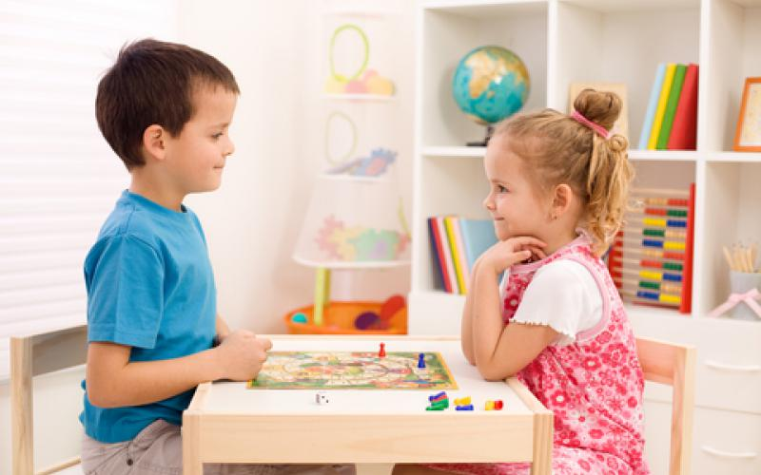

Игра «Повтори за мной действия»
Задача: развить у детей зрительную и двигательную память, координацию движений, научить их последовательному повторению действий за взрослым.
Описание: Взрослый и ребенок стоят напротив друг друга. Взрослый показывает ребенку 5-6 движений, следующих сразу друг за другом, а ребенок должен запомнить их последовательность и самостоятельно повторить.
Например: руки вверх - вперед - в стороны - на пояс - присесть; руки вперед, присесть - руки вверх, встать - руки на поясе, прыжок.

Игра «Посмотри — запомни — нарисуй»
Задача: развить у детей зрительную и двигательную память, мелкую моторику.
Оборудование: карточка с 2-3 нарисованными на ней геометрическими фигурами, знакомыми ребенку в этом возрасте.
Описание. Взрослый показывает ребенку карточку с фигурами и предлагает внимательно их рассмотреть в течение 5-10 секунд и запомнить. Затем карточка убирается, а ребенок должен нарисовать увиденные фигуры в том же порядке, как на образце.

Игра «Постучи, как я»
Задача: развить слуховое внимание и память детей, тренировать их в отстукивании заданного ритма по образцу взрослого.
Описание. Взрослый предлагает ребенку прослушать несложный ритм, который он отстучит, и попробовать повторить его за ним, сохраняя количество, частоту и силу ударов.


Игра «Запомни пары»
Задача: развить зрительную память и ассоциативное мышление детей, тренировать их в умении соотносить подходящие по смыслу предметы.
Оборудование: знакомые ребенку предметные картинки, из которых можно составить пары, подходящие друг другу по смыслу.
Описание. Картинки перемешиваются и раскладываются на столе. Взрослый произносит слова к каждому из которых ребенок подбирает соответствующую картинку и подходящую ей по смыслу парную картинку.
Например: ваза - цветы, собака - ошейник, ключ -замок, тарелка - ложка и т. д. По мере тренировки взрослый может проводить игру на слух (без картинок), называя одно слово из пары, а ребенок должен вспомнить и назвать второе.

Игра «Запомни — назови»
Задача: развить зрительную память детей, научить их запоминать количество заданных предметов или картинок.
Оборудование. I вариант: детям 3-4 лет предъявляются 4-5 картинок или хорошо знакомых предметов; для детей 5 лет количество картинок или предметов увеличивается до 6-7 штук.
II вариант: парные карточки, на одной из которых изображено определенное (в зависимости от возраста ребенка) количество предметов (см. I вариант), на другой - к количеству предметов с первой карточки добавляется несколько новых.
Описание.
I вариант. Ребенок рассматривает ряд предметов или картинок, считает их, а затем по памяти называет те из них, которые он запомнил.
II вариант. Сначала ребенку предъявляется первая карточка, ребенок рассматривает и называет изображенные на ней предметы, считает их. Затем
эта карточка меняется на вторую, а ребенок должен помнить и назвать те предметы, которые были на первой карточке.

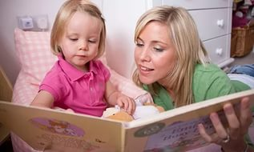
Игра «Ответь на вопросы»
Задача: развить у детей зрительную память, умение внимательно рассматривать картинку и запоминать ее детали.
Оборудование: сюжетные картинки для рассматривания.
Описание. После рассматривания ребенком картинки взрослый ее убирает и задает вопросы по ее содержанию.
Инструкция взрослого при этом может быть следующей. Сначала: «Посмотри внимательно, какие подарки принесли зайке на день рождения его друзья»; затем: «Помоги зайчику вспомнить, кто что подарил».
Или сначала: «Постарайся запомнить, кто в каком домике живет», затем: «Вспомни, кто в каком домике живет».

Игра «Запомни слова»
Задача: развить слуховую память и внимание детей, расширить их словарный запас.
Описание. Взрослый медленно и четко называет слова, знакомые ребенку в этом возрасте и доступные ему для повторения: детям 3-4 лет - 4-5 слов; 5 лет - 6-7 слов. Играющие должны повторить их ^{в} том же порядке. Пропуск слов или их перестановка не допускаются.
На начальном этапе для облегчения процесса запоминания подбираются слова, связанные по смыслу (например, лето, прогулка, купание, игра, мячик), затем абсолютно разные.

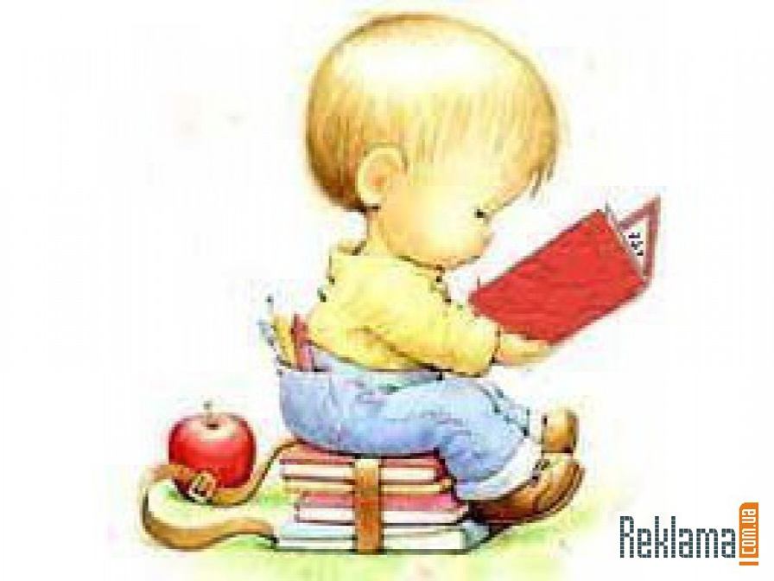

Варианты рассказов для запоминания.
Цель: развитие слуховой памяти.
Возраст: с 4 лет.
№ 1. Жил был мальчик. Звали его Ваня. Пошел Ваня с мамой на улицу гулять. Побежал Ваня быстро – быстро, споткнулся и упал. Ушиб Ваня ножку. И у него ножка сильно болела. Повела мама Ваню к доктору. Доктор завязал ножку и она перестала болеть.
№ 2. Жили-были детки. Подарила им мама деревянную лошадку. Стали детки на лошадке катать кошечку и собачку. Хорошо катали. Вдруг лошадка перестала катать. Смотрят детки, а у нее ножка сломана. Позвали они дядю Ваню, и он починил лошадку.
Попросите ребенка, воспроизвести прослушанное, как можно ближе к тексту. Если ребенок не справляется, следует задать ему вопросы.
№ 3. Жила была девочка Зоя. Построила девочка из кубиков машину. Посадила в машину мишку и начала катать. «Ту-ту машина, катай моего мишку». Вдруг машина сломалась. Мишка упал и ушибся. Положила Зоя мишку в кровать и дала ему лекарство.

Игра «Слушай и исполняй»
Цель: развитие двигательной памяти.
Возраст: с 4 лет.
Ведущий называет вслух несколько движений, не показывая их. Нужно проделать движения в той последовательности, в какой они были заданы.
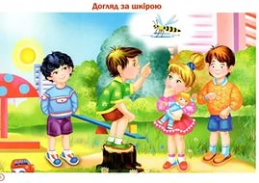

Игра «День рождение куклы».
Цель: развитие зрительной и слуховой памяти.
Возраст: с 3 лет.
Взрослый сообщает, что у куклы наступил день рождения и скоро придут гости поздравить именинницу. А как зовут гостей, они узнают позже. Взрослый достает 4-5 игрушек и называет их имена. Затем все гости усаживаются за стол, и начинается чаепитие. Ребенок должен всех угощать чаем, обращаясь по имени. Игру можно изменять, приглашая к кукле разных гостей и называя их разными именами. Количество гостей постепенно увеличивается.

Игра «Магазин»
Цель: развитие слуховой памяти
Возраст: с 4 лет.
Ведущий может послать ребенка в «магазин» и попросить его запомнить все предметы, которые надо купить. Начинают с одного двух предметов, увеличивая их количество до 4-5. В этой игре полезно менять роли и сами магазины могут быть разными: «булочная», «молоко», «игрушки», и др.

